附件2：

**2025年蚌埠二中信息学特长生招生****实施办法**

根据蚌埠市教育局关于2025年高中招生工作文件精神，结合我校实际，特制定蚌埠第二中学信息学特长生招生实施办法。

**一、招生原则**

公开、公平、公正；考生自愿；择优录取。

**二、招生计划数：**

|  |  |  |
| --- | --- | --- |
| **招生**  **项目** | **招生计划** | **备注** |
| 信息学  特长生 | 5 人 | 实际报名人数等于招生计划、小于招生计划并大于该项目招生计划1/2 时，该项目招生计划相应核减为实际报名人数的 1/2:当实际报名数小于或等于该项目招生计划数的 1/2 时，则取消该项目招生。 |

**三、报名条件与资格**

1.蚌埠市市区2025届初中应届毕业生；

2.综合素质评价在B等及以上；

3.初中阶段专业需具备下列条件之—:

①初中阶段获“安徽省青少年信息学科普日活动”(初中组或ACSPJ组)省级个人三等奖及以上奖项（须有获奖证书）。

②初中阶段获由中国计算机学会组织的CSP-J第二轮省级个人二等奖或CSP-S第二轮省级个人三等奖及以上奖项（须有获奖证书）。

**四、报名方式**

1.报名时间：统一报名时间为6月12日上午8：00-6月16日中午12：00。

咨询电话：3223007、3223010、2043733

2.报名方式：考生登录蚌埠市中考特长生报名系统（扫码或打开网址http://218.22.100.195:4321/tcs/）在线报名。在线报名时须上传相应获奖证书和学校综合素质评价证明材料。

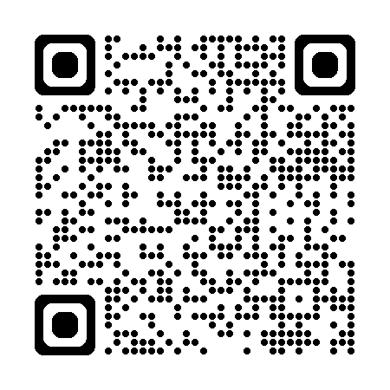

3.初审结果公示时间：6月16日下午。

4.现场材料复审：初审名单公示后，考生须持本人户口本、毕业学校开具的应届毕业生证明、获奖证书（原件和复印件），前往蚌埠第二中学进行现场材料复审，逾期不再办理。

复审时间：6月17日8：00-17：30

复审地点：蚌埠第二中学忠诚楼203室

联系电话：3223010

5.学校将于6月17日晚公示复审合格名单，如对公示结果有异议，可在6月18日下午14:30--17:30 到蚌埠第二中学忠诚楼203室进行线下复核。

6.2025年6月19日中午-20日考生可登录报名系统自行打印准考证。

**五、专业测试**

1.测试工作由市教育局领导，蚌埠第二中学负责组织实施；

2.测试项目：信息学竞赛常规测试，难度相当于CSP-J第二轮；

3.测试方式：给定试题，编写程序解决问题；

4.测试时间：6月22日8:00—11:30；

5.测试评分标准：共4道试题，每题100分，测试方式为黑盒测试；

6.考场设置：蚌埠第二中学清雅楼四楼计算机教室10；

7.成绩查询：蚌埠第二中学网站。

**六、入围公示**

1.专业测试成绩低于60分的考生，不予入围；

2.信息学特长生按专业测试总分1:1.5比例确定入围名单，若总分相同依次按所有提交程序总运行时间消耗、总空间消耗择优入围；

3. 6月26日前，我校将在市教育局网站和蚌埠第二中学网站公示入围人员。

**七、志愿填报**

报考蚌埠第二中学信息学特长生的考生在中考志愿填报时必须填报蚌埠第二中学信息学特长生志愿，否则不予录取。

**八、录取办法**

1. 2025年初中毕业学业考试成绩不低于全市普通高中最低录取分数线；

2.市教育考试院根据蚌埠第二中学信息学特长生计划数，按入围排名顺序录取。

**九、其他事项**

1.凡未按规定时间报名和参加专业考核的视为自动放弃。

2.凡在专业测试中弄虚作假或徇私舞弊者，一经发现，取消特长生录取资格，并予以通报。

3.信息学特长生被录取后，须与学校签订《蚌埠第二中学特长生管理协议》，参加蚌埠第二中学相关特长生培训、比赛等活动。